“5. pielikums
Ministru kabineta
2019. gada 1. oktobra
noteikumiem Nr. 464

Valsts robežsardzes un Valsts robežsardzes koledžas amatpersonu formas tērpa apraksts

Valsts robežsardze un Valsts robežsardzes koledžas amatpersonu ar speciālo dienesta pakāpi (turpmāk – amatpersona) formas tērpu (1.–10. attēls) veido šādas savstarpēji komplektējamas sastāvdaļas:
- Ikdienas formas tērpa krekls;
- Ikdienas formas tērpa bikses;
- Polo krekls;
- Taktiskais krekls;
- SoftShell virsjaka;
- Lietus virsjaka;
- Ziemas virsjaka;
- Žokejcepure;
- Ziemas cepure ar (nagu);
- Ziemas cepure (flīsa);
- Taktiskā atstarojošā veste

- Ikdienas formas tērpa krekls (1.attēls)
Taisna silueta auduma virskrekls ar garām piedurknēm. Atlokāma stāvapkakle. Zem tās – pievienotas aizdares detaļas apkakles valkāšanai paceltā pozīcijā. Priekšpuses abās pusēs simetriski krūšu līmenī ieslīpi novietotas uzšūtas kabatas ar slēpto rāvējslēdzēju aizdari. Virs kabatām – horizontāli ar līpslēdžiem piestiprinātas atšķirības zīmes (labajā pusē - uzvārds, kreisajā - dienesta pakāpe). Piedurkņu augšdelma daļā uzšūtas kabatas ar rāvējslēdzēja aizdari iekšmalā. Uz kabatām ar līpslēdžiem piestiprinātas emblēmas (uz labās piedurknes – Struktūrvienības vai Valsts robežsardzes koledžas emblēma, uz kreisās piedurknes - Valsts robežsardzes emblēma).

1.attēls
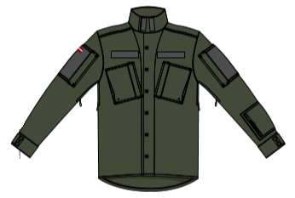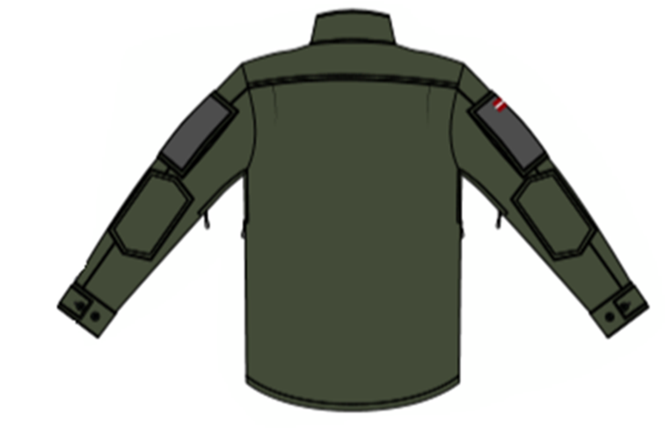

- Ikdienas formas tērpa bikses (2. attēls)
Taisnstaru auduma bikses. Priekšstarās - izliektas formas sānkabatas. Bikšu sānu vīlēs simetriski novietotas kabatas ar rāvējslēdzēja aizdari. Apakšstilbu sānu vīlēs simetriski novietotas kabatas medpaketei. Uz ceļgaliem- iešūtas izliektas formas pastiprinātas drānas uzlikas ar ceļgalu sargu ievietošanai paredzētām atverēm.
2.attēls
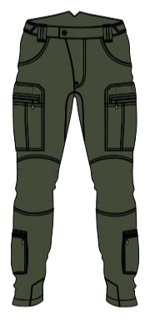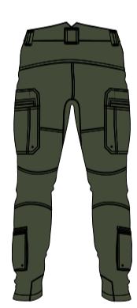

- Polo krekls (3. attēls)
Piekļāvīga silueta krekls ar īsām piedurknēm no trikotāžas auduma ar tumšāka krāsas toņa austa auduma piedurknēm, rāvējslēdzēja aizdari un atlokāmu apkakli. Priekšpusē simetriski krūšu līmenī horizontāli novietotas līpslēdžu joslas atšķirības zīmēm. Piedurkņu augšdelma daļā uzšūtas kabatas ar vertikālu rāvējslēdzēja aizdari. Uz kabatu virsmām – ar līpslēdžiem piestiprinātas emblēmas (uz labās piedurknes – Struktūrvienības vai Valsts robežsardzes koledžas emblēma, uz kreisās piedurknes - Valsts robežsardzes emblēma).
3.attēls
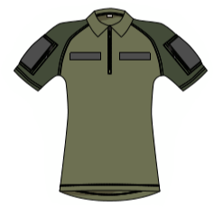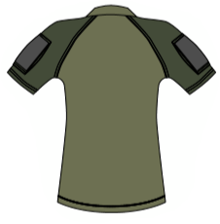
- Taktiskais krekls (4. attēls)
Piekļāvīga silueta krekls ar garām piedurknēm no trikotāžas auduma ar tumšāka krāsas toņa austa auduma tumšāka krāsas toņa piedurknēm, rāvējslēdzēja aizdari un stāvapkakli. Priekšpusē simetriski krūšu līmenī horizontāli novietotas līpslēdžu joslas atšķirības zīmēm. Uz piedurkņēm uzšūti elkoņu sargi. Piedurkņu augšdelma daļā uzšūtas kabatas ar vertikālu rāvējslēdzēja aizdari. Uz kabatu virsmām – ar līpslēdžiem piestiprinātas emblēmas (uz labās piedurknes – Struktūrvienības vai Valsts robežsardzes koledžas emblēma, uz kreisās piedurknes - Valsts robežsardzes emblēma). Uz kreisās piedurknes – kabata.
4.attēls
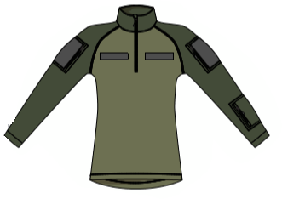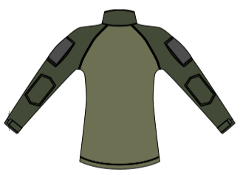
- SoftShell jaka (5.attēls).
Taisna silueta vēju un mitrumu aizturoša SoftShell auduma virsjaka ar garām piedurknēm, stāvapkakli un noņemamu kapuci, rāvējslēdzēja aizdari. Priekšpusē simetriski krūšu līmenī virs atdaļas horizontāli novietotas līpslēdžu joslas atšķirības zīmēm. Jostas vietas augstumā – divas iešūtas kabatas ar vertikālu rāvējslēdzēja aizdari. Sānu vīlēs apakšmalā – galos paverami rāvējslēdzēji.
Mugurpusē zem vidukļa – vienota kabata ar divām ieslīpi simetriski izvietotām atverēm ar rāvējslēdzējiem – kapuces ievietošanai.
Piedurkņu augšdelma daļā iegrieztas kabatas ar vertikālu rāvējslēdzēju aizdari. Uz kabatām – ar līpslēdžiem piestiprinātas emblēmas (uz labās piedurknes – Struktūrvienības vai Valsts robežsardzes koledžas emblēma, uz kreisās piedurknes - Valsts robežsardzes emblēma).
Uz muguras, lāpstiņu augstumā – uzraksts ”ROBEŽSARDZE”.
5.attēls
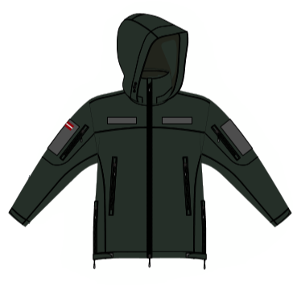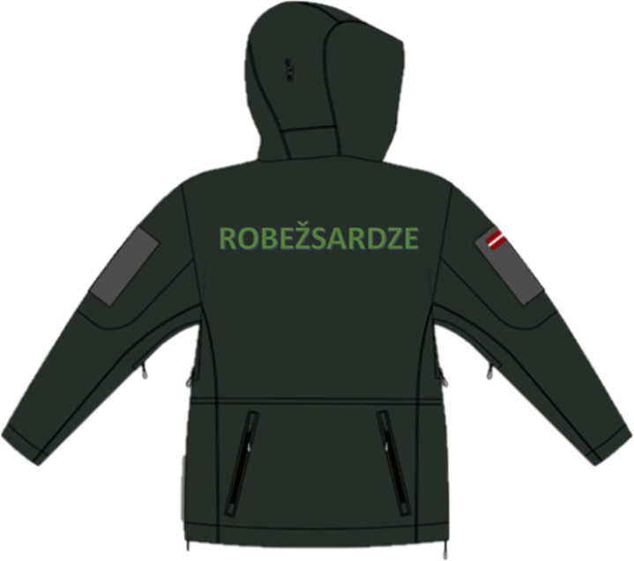

- Lietus virsjaka (6.attēls)
Taisna silueta ūdensnecaurlaidīga auduma jaka ar garām piedurknēm, stāvapkakli, kapuci un zem pārloka slēpto rāvējslēdzēja aizdari.
Priekšpusē – jostas vietas augstumā simetriski novietotas iegrieztas kabatas ar vertikālu slēpto rāvējslēdzēja aizdari. Krūšu līmenī horizontāli novietotas līpslēdžu joslas atšķirības zīmēm. Sānu vīlēs apakšmalā – galos paverami ar pārloku nosegti rāvējslēdzēji.
Piedurkņu augšdelma daļā – ar līpslēdžiem piestiprinātas emblēmas (uz labās piedurknes – Struktūrvienības vai Valsts robežsardzes koledžas emblēma, uz kreisās piedurknes - Valsts robežsardzes emblēma).
Uz muguras, lāpstiņu augstumā – uzraksts ”ROBEŽSARDZE”.

6.attēls
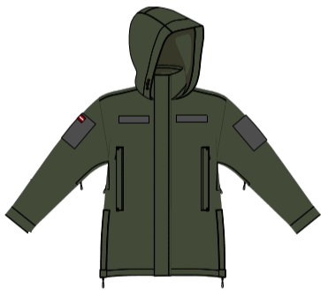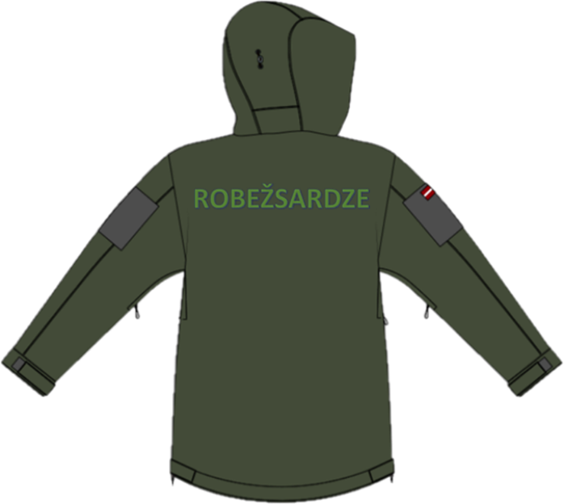
- Ziemas virsjaka (7.attēls)
Taisna silueta ūdensnecaurlaidīga auduma virsjaka ar garām piedurknēm, stāvapkakli, noņemamu kapuci un zem pārloka slēptu rāvējslēdzēja aizdari un siltinātu oderi
Priekšpusē krūšu līmenī simetriski novietotas iegrieztas kabatas ar vertikālu zem pārloka slēptu rāvējslēdzēja aizdari.
Krūšu līmenī virs atdaļas horizontāli novietotas līpslēdžu joslas atšķirības zīmēm. Sānu vīlēs apakšmalā – galos paverami ar pārloku nosegti rāvējslēdzēji.
No piedurkņu galiem uz augšu – uzšūtas figūrveida uzlikas elkoņu daļas stiprināšanai. Piedurkņu augšdelma daļā – ar līpslēdžiem piestiprinātas emblēmas (uz labās piedurknes – Struktūrvienības vai Valsts robežsardzes koledžas emblēma, uz kreisās piedurknes - Valsts robežsardzes emblēma).
Uz muguras, lāpstiņu augstumā – uzraksts ”ROBEŽSARDZE”.

7.attēls
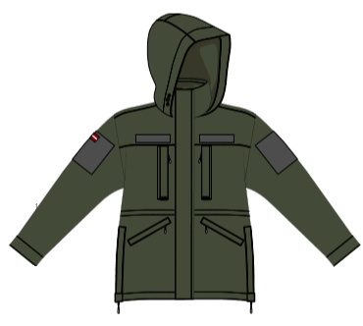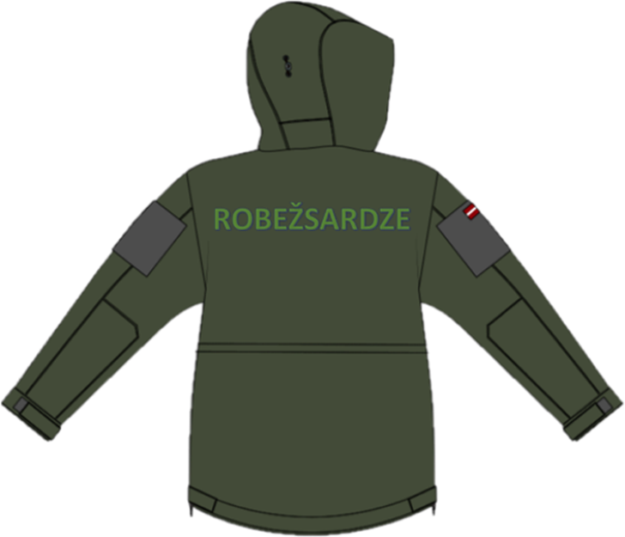
- Žokejcepure (8. attēls)
Jauktšķiedru auduma cepure ar nagu un izšūtu emblēmu (kokardi) - Latvijas Valsts mazā ģerboņa attēlu. Ģenerāļa formas tērpa cepurei – uz naga simetriski abās pusēs izvietotas izšūtas ozollapas – pa 3 katrā pusē. Pakauša daļā – lokveida izgriezums ar lenci un divas gredzenveida ventilācijas atveres. Cepures lielums regulējams ar sprādzi.
- attēls
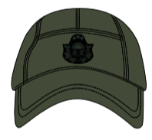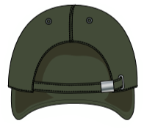

- Ziemas cepure (ar nagu) (9 .attēls)
Vēju un mitrumu aizturoša auduma cepure ar silto oderi, nagu un izšūtu emblēmu (kokardi) – Latvijas Valsts mazā ģerboņa attēlu, Ģenerāļa formas tērpa cepurei – uz naga simetriski abās pusēs izvietotas izšūtas ozollapas – pa 3 katrā pusē. Cepurei ir divsleju pakauša daļa, pieres atdaļu, sānu daļām un uzlokāmu kakla/ausu sildītāju.
Pakausī regulējama ar lenci. Ausu sildītāji stiprināmi divās pozīcijās – zem zoda vai uz galvas – ar trīs spiedpogām uz aizdares lencēm.
9. attēls
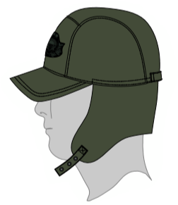
- Ziemas cepure (flīsa auduma) (10. attēls)
Puslodes formas šūta flīsa auduma cepure ar atloku un siltinātu oderi. Uz atloka pieres daļas ar pakāpi tumšākas krāsas diegu izšūta emblēma (kokarde) – Latvijas Valsts mazā ģerboņa attēls.
10. attēls
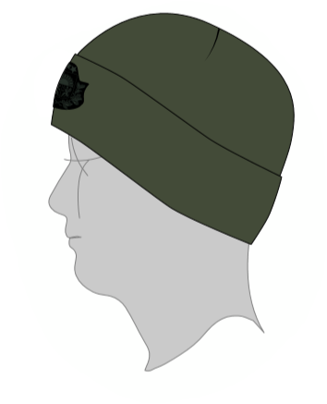
- Taktiskā atstarojošā veste (11. attēls):
Augstas redzamības dzelteni-zaļas krāsas auduma veste ar regulējamu plecu augstumu un sānu platumu. Priekšā labajā pusē ar līpslēdzi piestiprināma personas identifikācijas zīme. kreisajā pusē augšdaļā – kabata rācijai. Vestes priekšā visusdaļā simetriski abās pusēs – kabatas. Mugurpusē lāpstiņu līmenī – ar līpslēdžiem piestiprināms uzraksts – ar baltiem burtiem uz melna fona „ROBEŽSARDZE” vai „IMIGRĀCIJAS KONTROLE” (12. attēls) un trīs paralēlas horizontālas atstarojošās joslas zem tā.
11. Attēls
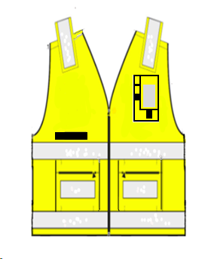
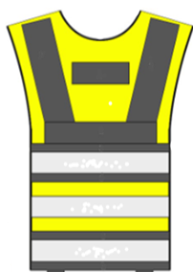

- Attēls.
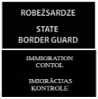”

Iekšlietu ministrs S. Ģirģens

Vīza:
valsts sekretārs D.Trofimovs

Stārks
67075612; aigars.starks@rs.gov.lv

